
长春外国语学校2017-2018学年第一学期期末考试初二年级
物理试卷
出题人 ：翟传霞 审题人：赵囡楠
本试卷包括四道大题，共23道小题,共4页。全卷满分70分,考试时间为60分钟。考试结束后，将答题卡交回。
注意事项：
1. 答题前，考生先将自己的姓名、准考证号填写清楚，将条形码准确粘贴在考生信
息条形码粘贴区。
2．选择题必须使用2B铅笔填涂；非选择题必须使用0.5毫米黑色字迹的签字笔书
写，字体工整、笔迹清楚。
3．请按照题号顺序在各题目的答题区域内作答，超出答题区域书写的答案无效；
在草稿纸、试题卷上答题无效。

4．作图可先使用铅笔画出，确定后必须用黑色字迹的签字笔描黑。
5. 保持卡面清洁，不要折叠，不要弄破、弄皱，不准使用涂改液、修正带、刮纸刀。

一、单项选择题（每小题2分，共20分）
1. 我国已成功实现载人航天飞行,在飞船发射升空阶段航天员被固定在座舱内。选取下面哪个物体作为参照物时,航天员在此阶段是静止的( )
A.飞船的座舱 B.天空中的云朵
C.地面上的发射架 D.太平洋上跟踪监测的测量船
2. 小峥朗读课文时声音太小，离他较远的同学听不清楚，老师请他声音再大一点。这里
的“声音大一点”指的是声音的( )
A.音调 B.响度 C.音色 D.频率
3. 已知铜的密度为8.9×10³ kg/m³，酒精密度为0.8×10³ kg/m³，把一金属铜块放入盛满水的杯子中，从杯中溢出水20 g，若把该铜块放入另一盛满酒精的杯子中，则从杯中溢出酒精的质量是( )
A．20 g B．10 g C．16 g D．8 g
4. 下列热现象中需要吸热的是( )
A．空气中的水蒸气液化成雾 B．寒冬腊月，田野里出现了霜
C．冰箱里的水凝固成冰块 D．阳台上花盆托底里的水蒸发
5. 关于四种光学仪器的成像情况，下列说法中正确的是（ ）
A．放大镜成正立、放大的实像 B．照相机成正立、缩小的实像
C．幻灯机成倒立、放大的实像 D．平面镜成正立、等大的实像
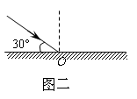
6．如图所示，入射光线与平面镜成30°角，则（ ）
A．入射角是30° B．反射光线与镜面的夹角是60°
C．反射角是60° D．入射角增大5°，反射角增大10°
7. 一块铁块的质量会发生变化的情况是( )
A.将它熔化成铁水 B.磨掉铁块一个角
C.把它轧成薄铁片 D.从地球运到月球
8. 小韦所在班级照集体像时，摄影师发现两旁还有同学没有进入取景框内，要想得到全班同学清晰满意的画面，摄影师应( )
A.使照相机向前移，并缩短照相机的暗箱长度
B.使照相机向后移，并缩短照相机的暗箱长度
C.使照相机向前移，并增加照相机的暗箱长度
D.使照相机向后移，并增加照相机的暗箱长度
9. 长春北湖公园为美丽的长春又增添了一处靓丽的风景。人们游园时所看到的现象中，由于光的折射形成的是（ ）
A.水中的“白云” B.阳光下游客的影子
C.水中游动的鱼 D.垂柳在水中的倒影
10. 一瓶矿泉水放在冰箱冷冻室里，过一段时间，水全部结成冰。则水结冰后（ ）
A.质量变大 B.质量不变 C.密度变大 D.密度不变
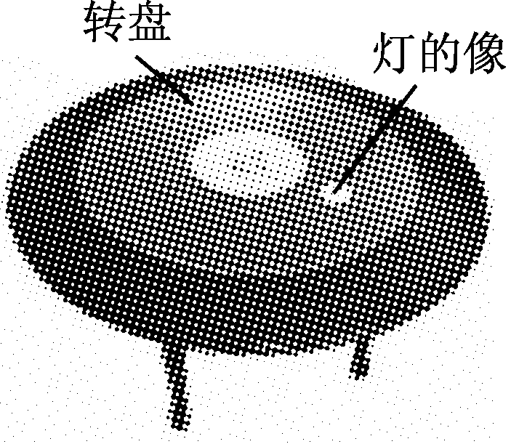
二、填空题（每空1分，共12分）
11. 如图，水平桌面上有一块圆形玻璃转盘，距转盘2 m高处有一
盏灯成像在其中。灯的像距离该灯________ m；若用手水平拨
动转盘，则会观察到灯的像的位置________(选填“改变”或
“不改变”)。
12. 声音是由物体的 产生的，声音的传播需要 。
13．长春的冬天，教室窗玻璃的 侧（选填“内”或“外”）会出现窗花，它是由水蒸气发生 而形成的（填物态变化）.
14．近视眼戴的是_______透镜，它对光起_______作用。
15．小冷同学体检的一组数据，但忘了写上单位，请你帮忙补上：身高162 ，体重56 。
16． 两个同种材料制成的实心球，它们的体积之比为4∶1；则它们的质量之比为________，密度之比是 。
三、计算题（每小题5分，共10分）
17. 一瓶泉阳泉矿泉水上标有600ml的字样，求瓶子装满水时水的质量是多少g?

18. 在长春外国语学校2017年秋季运动会的百米赛跑中，小睿同学百米成绩为15s，求小睿在百米赛跑中的平均速度是多少m/s？（结果保留小数点后两位小数）

四、综合题（19题6分，20题5分，21题6分，22题6分，23题5分，共28分）
19.（1）在图中的虚线框内填入适当的透镜。
（2）如图（2）所示，光从空气斜射在水面上，在图中画出折射光线。
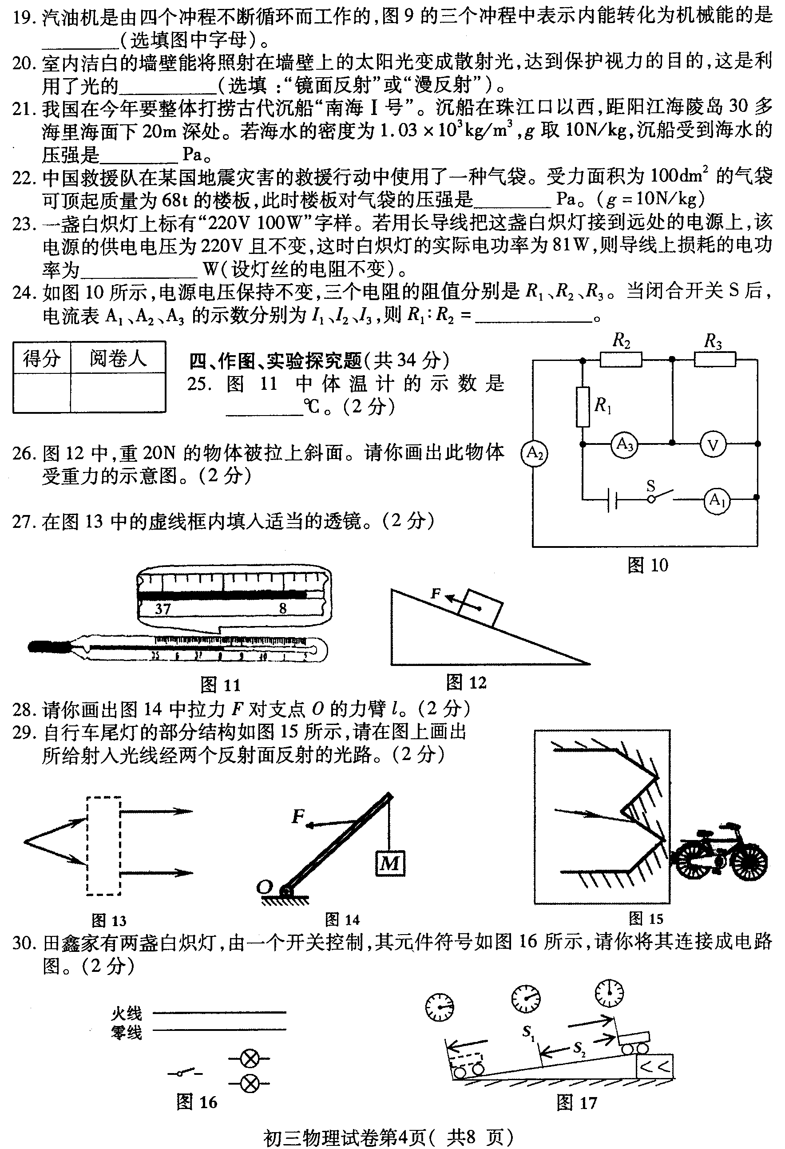
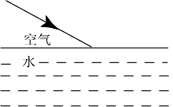
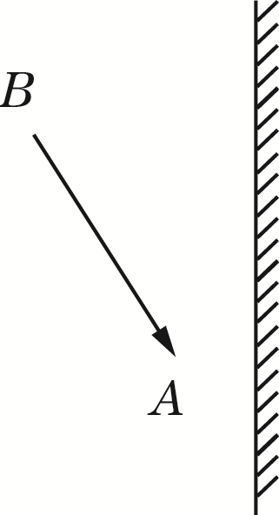
（3）画出图中物体AB在平面镜中所成的像。
（1）题图
（2）题图图
（3）题图

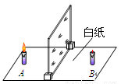
20. 探究“平面镜成像规律的实验”,小曹同学利用如图所示的装
置探究时，在玻璃板前面放置一支点燃的蜡烛A，再拿一支 （选
填“点燃”或“不点燃”）的相同的蜡烛B，在玻璃板后面移动，
直到蜡烛B跟蜡烛A的像完全重合，说明像与物的大小 ；若
用光屏代替蜡烛B，在玻璃板 （选填“前面”或“后面”）观
察光屏，将 （选填“能”或“不能”）观察到蜡烛A的像， 说
明平面镜所成的是 像（选填“虚”或“实”）。
21. 某小组在做“探究水的沸腾”实验时，实验装置如图甲所示。
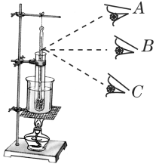
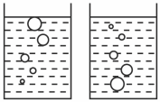
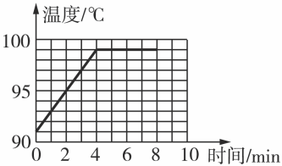
甲 乙 丙

（1）图甲中A B C三种读温度计示数正确的是_____ (选填“A”、“B”或“C”)
（2）图乙中，表示水在沸腾时的现象是其中的_________ (选填“左”或“右”)图。
（3）根据实验记录的数据，作出了水的温度随时间变化的图像，如图丙所示，由图像可
知，水在沸腾时，温度_________；在当时条件下，水的沸点是_________℃，说明此时的大气压_________ (选填“大于”“等于”或“小于”)1标准大气压。
(4) 水沸腾时，杯口附近出现大量“白气”，“白气”是水蒸气遇冷_________ (填物态变
化名称)形成的。
22. 某小组同学用如图甲的装置“探究凸透镜成像特点”，其中凸透镜的焦距为
15 cm。他们进行实验的同时在坐标纸上记录蜡烛与光屏上像的位置和大小， 如图乙。(用带箭头的线段表示物或像，A′、B′分别表示蜡烛在A、B处像的位置)

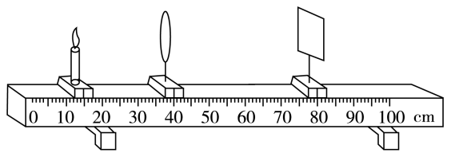
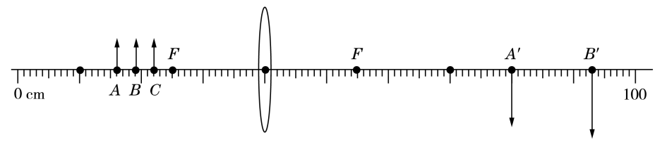
甲 乙
2f
2f

(1)从图乙中可以看出，蜡烛在位置A、B时光屏上得到的都是倒立、________的实像。
生活中利用这个成像特点制成了________________________(写出一个即可)。
(2)和其他小组交流后发现，当蜡烛在距透镜15—30 cm之间时，像均成在透镜另一侧距透镜30 cm以外处。但是，当他们把蜡烛放在C位置时，在光具座上无论怎样移动光屏，都不能得到清晰的像，原因是像距________ 。
(3)为了让蜡烛在C位置的像成在光具座上的光屏上，他们采用了两种做法。
做法一：保持蜡烛和透镜的位置不变，更换凸透镜，在光具座上移动光屏，光屏上又出现了清晰的像，这表明像距变________了，由此推断更换的凸透镜会聚光的能力较强，此透镜焦距________15 cm(选填“大于”“小于”或“等于”)。
做法二：保持蜡烛和透镜的位置不变，在蜡烛和透镜之间再放置一个 透镜，在光具座上移动光屏，光屏上又出现了清晰的像。
23. 小闻和小宁想测石块的密度，器材有：天平、砝码、烧杯、足量的水、胶头滴
管。他们经过思考，进行下面的操作：
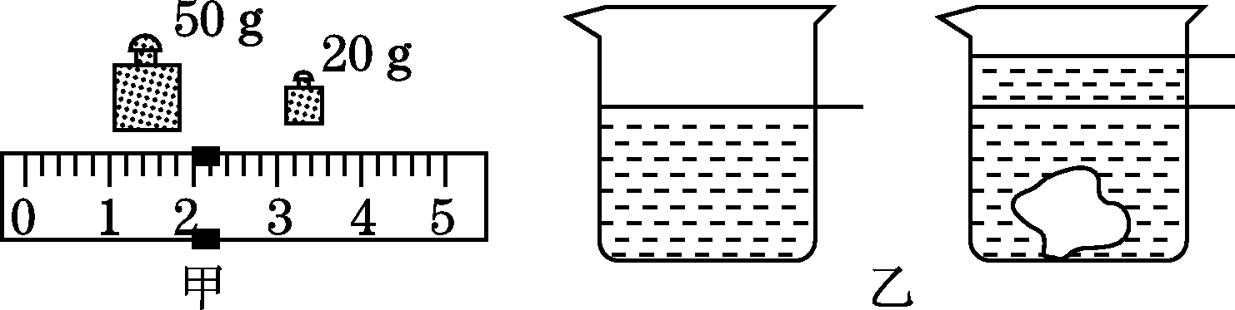

- 小闻把天平放在水平桌面上，将_______ 调到标尺左端的零刻线处，如果此时指针偏向分度盘中线的左侧，应向 调节平衡螺母，使天平平衡。
- 用调节好的天平称石块的质量，右盘中的砝码和标尺上的游码如图甲所示，则石块的质量为________g。
(3) 为了测石块体积，他们进行了如图乙所示的实验操作：
a．烧杯中装有适量的水，标记好水面的位置，测得烧杯和水的总质量为103 g。
b．将石块放入装水的烧杯中，倒出超过标记处的水，并用胶头滴管调节使水面恰好在标记处，测出此时烧杯、水、石块全部的质量为145 g。
c．通过计算，石块的密度为________kg/m³。
(4) 实验结束后，他们进行讨论：若b操作中倒出水后，水面还高于标记处，这样的情况下测出的密度值将________(选填“偏大”或“偏小”)。

答案解析
1【考点】运动和静止的相对性；参照物及其选择．
【专题】参照思想．
【分析】解答此题的关键是看被研究的物体与所选的标准，即参照物之间的相对位置是否发生了改变，如果发生改变，则物体是运动的；如果未发生变化，则物体是静止的．
【解答】解：（1）在飞船发射升空阶段航天员被固定在座舱内，航天员和飞船座舱之间没有发生位置的变化，以飞船座舱为参照物，航天员是静止的．
（2）在飞船发射升空阶段，航天员和太空中的云朵（地面上的发射架、太平洋上跟踪监测的测量船）之间发生了位置的改变，以太空中的云朵（地面上的发射架、太平洋上跟踪监测的测量船）为参照物，航天员是运动的．
故选A．

2【考点】响度．
【专题】声现象．
【分析】物理学中把人耳能感觉到的声音的强弱称为响度，响度的大小与声音的振幅有关，振幅越大，响度越大，振幅越小，响度越小．
【解答】解：老师说声音大一点，这样做的目的是为了听的更为清楚，增大声音的响度．
故选B．

3【考点】密度公式的应用．
【专题】计算题；密度及其应用．
【分析】知道铜、水和酒精的密度，根据密度关系可知铜块在水和酒精中都是下沉的（浸没），可知排开液体的体积相同，据此列方程求解．
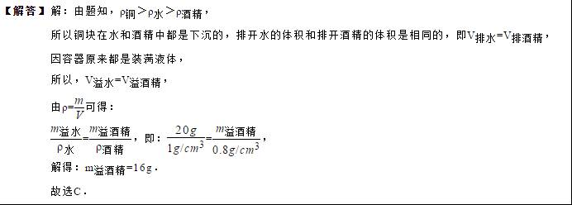

4【考点】蒸发及其现象．
【专题】定性思想；推理法；汽化和液化、升华和凝华．
【分析】（1）物态变化共有六种：①熔化是物质由固态变为液态；②凝固是物质由液态变为固态；③汽化是物质由液态变为气态；④液化是物质由气态变为液态；⑤升华是物质由固态变为气态；⑥凝华是物质由气态变为固态．
（2）六种物态变化中，熔化、汽化、升华需要吸热，凝固、液化、凝华需要放热．
【解答】解：A、雾是空气中的水蒸气遇冷液化为液态的小水滴，此过程放热；故A错误；
B、霜是空气中的水蒸气遇冷凝华为固态的冰晶，此过程中放热；故B错误；
C、冰是水的凝固现象，此过程放热；故C错误；
D、阳台上花盆托底里的水蒸发，是液态花露水的变成气态现象，是汽化，此过程中吸热；故D正确．
故选D．

5【考点】凸透镜成像的应用．
【专题】应用题．
【分析】（1）掌握凸透镜成像的三种情况和应用：
U＞2f，成倒立、缩小的实像，应用于照相机和摄像机．
2f＞U＞f，成倒立、放大的实像，应用于幻灯机和投影仪．
U＜f，成正立、放大的虚像，应用于放大镜．
（2）近视眼的成因及矫正方法．
【解答】解：A、放大镜成正立、放大的虚像．故本选项错误．
B、照相机成倒立、缩小的实像．故本选项错误．
C、幻灯机成倒立、放大的实像．故本选项正确．
D、近视眼是晶状体曲度变大，会聚能力增强，即折光能力增强，像呈在视网膜的前方，应佩戴发散透镜（即凹透镜），使光线推迟会聚．因此近视眼镜成正立缩小的虚像，故本选项错误．
故选C．

6【考点】光的反射定律．
【专题】应用题．
【分析】根据光的反射定律可知：入射角指入射光线与法线的夹角，反射角指反射光线与法线的夹角，在光反射时，反射角等于入射角．
【解答】解：A、因为入射光线与平面镜的夹角是30°，所以入射角为90°-30°=60°故本选项错误．
B、根据光的反射定律，反射角等于入射角，反射角也为60°，所以反射光线与镜面的夹角也是30°，故本选项错误．
C、根据光的反射定律，反射角等于入射角，反射角也为60°，故本选项正确．
D、当入射角增大5°，变为60°+5°=65°，所以反射角也变为65°，则反射角也增大5°，故本选项错误．
故选C．

7【考点】质量及其特性．
【专题】定性思想．
【分析】物质质量的大小与外界条件无关，只取决于物体本身所含物质的多少．据此对四个选项逐一分析即可解答此题．
【解答】解：质量是物体的一种属性，它不随物体的形状、位置、温度和状态的改变而改变．
将它熔化成铁水是状态变了；把它轧成薄铁片是形状变了；从地球运到月球是位置变了；
但铁块所含铁的多少没有改变，所以其质量不会改变．
磨掉铁块一个角，铁块所含铁物质减少了，所以质量变了．
故选B．

8【考点】凸透镜成像的应用．
【专题】透镜及其应用．
【分析】凸透镜成实像时，物距减小，像距增大，像变大．
【解答】解：摄影师发现两旁还有同学没有进入取景框内，说明所照的像大了，应该让像变小一些，则摄影师要使照相机远离同学，增大物距，同时应减小像距才可以在底片上得到清晰的像，即使照相机向后移，并缩短照相机的暗箱长度．
故选B．

9【考点】光的折射现象及其应用．
【专题】光的折射、光的色散．
【分析】①光的折射是指光线从一种介质斜射入另一种介质时，光的传播方向发生改变的现象，比如透镜成像、水变浅了、水中的筷子折断了等；
②光的反射是指光线在传播的过程中遇到障碍物被反射出去的现象，比如平面镜成像；
③要掌握光沿直线传播现象，知道影子的形成、日月食的形成、小孔成像都是光沿直线传播形成的．
根据四幅图中形成的原理不同，对其进行分类，并选出符合要求的选项．
【解答】解：A、水中的“白云”属于光的反射现象；故A错误；
B、阳光下游客的影子是由于光的直线传播形成的，故B错误；
C、水中游动的鱼是由于光的折射形成的，故C正确；
D、垂柳在水中的倒影，属于光的反射现象，故D错误．
故选C．

10【考点】质量及其特性；密度及其特性．
【专题】质量及其测量；密度及其应用．
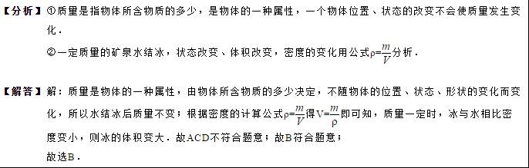

二、填空题（每空1分，共12分）

11【考点】平面镜成像的特点、原理、现象及其实验方案．
【专题】实验题；参照思想；实验分析法；光的传播和反射、平面镜成像．
【分析】平面镜成像的特点是：物体在平面镜中所成的像是虚像，像和物体的大小相等，上下（或左右）相反，它们的连线垂直于镜面，它们到镜面的距离相等．
【解答】解：
根据平面镜成像特点可知在离转盘2m高处有一盏电灯，灯在玻璃转盘中的像离转盘的距离也是2m，灯的像到灯的距离为2m+2m=4m；
平面镜所成的像与物体关于镜面对称，用手水平拨动转盘时，通过玻璃转盘观察到灯的像的位置不改变．
故答案为：4；不改变．

12【考点】声音的产生；声音的传播条件．
【专题】简答题．
【分析】根据声音的产生条件和传播条件来填写．
【解答】解：声音的产生依靠振动，一切正在发声的物体都在振动，振动停止，发声也停止；
声音的传播依靠介质，一切固体、液体、气体物质都可以作为传声介质，真空不能传声．
故答案为：振动；介质．

13【考点】生活中的凝华现象．
【专题】应用题；汽化和液化、升华和凝华．
【分析】物质直接从气态变为固态的过程叫凝华，凝华放热．根据凝固与熔化的概念答题．
【解答】解：冬天室内温度高于室外温度，室内空气中的水蒸气遇到较冷的玻璃时会直接变成小冰晶（形成窗花），属于凝华现象，冰花出现在玻璃的内表面．
故答案为：内；凝华．

14【考点】近视眼的成因与矫正办法．
【专题】应用题；透镜及其应用．
【分析】凹透镜对光线有发散作用，可用来矫正近视眼．
【解答】解：近视眼是由于晶状体的折光能力太强，像成在视网膜的前方，应佩戴凹透镜来进行矫正，因为凹透镜对光起发散作用，可延迟光线的会聚．
故答案为：凹；发散．

15【考点】物理量的单位及单位换算．
【专题】应用题；质量及其测量；重力、弹力、摩擦力．
【分析】首先要对题目中涉及的几种物理量有个初步的了解，结合对生活实际的认识，填入符合生活实际的答案．
【解答】解：小丽同学的身高约162cm，符合实际；体重约56kg，符合实际；
故答案为：cm；kg．

16【考点】密度公式的应用；密度及其特性．
【专题】密度及其应用．
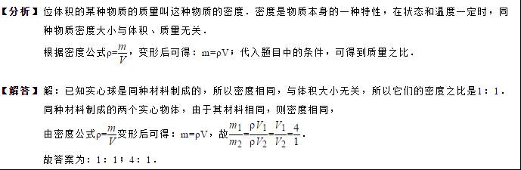

三、计算题（每小题5分，共10分）

17【考点】密度公式的应用．
【专题】计算题；密度及其应用．
【分析】知道矿泉水的体积和密度，根据m=ρV求出水的质量．
【解答】解：瓶子装满水时水的体积：
V=600ml=600cm³，
由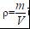可得，水的质量：m=ρV=1.0g/cm³×600cm³=600g．
答：瓶子装满水时水的质量是600克．

18
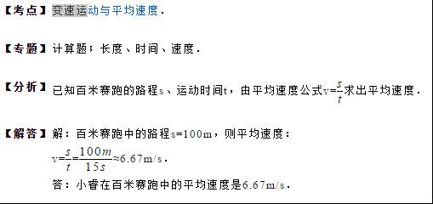

四、综合题（共28分）

19【考点】透镜及其分类．
【专题】定性思想；透镜及其应用．
【分析】凸透镜对光线有会聚作用；凹透镜对光线有发散作用；
光线的会聚和发散主要看出射光线是靠近了主光轴还是远离了主光轴．
【解答】答：由图可知，光线经过透镜变的靠近了主光轴，对光线起到了会聚作用，应填凸透镜；
如图所示：
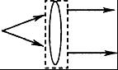

20【考点】作光的折射光路图．
【专题】作图题；光的折射、光的色散．
【分析】根据光的折射定律：折射光线、入射光线、法线在同一个平面内，折射光线、入射光线分居法线两侧，当光由空气斜射入水中时，折射角小于入射角，由此作出大致的折射光线．
【解答】解：首先垂直于界面画出法线，光从空气斜射入水中，折射角小于入射角，在法线右侧的水中画出折射光线，注意折射角小于入射角，如图所示：
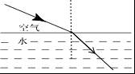

21【考点】平面镜成像的相关作图．
【专题】作图题；光的传播和反射、平面镜成像．
【分析】首先要知道平面镜成像的特点：像与物到平面镜的距离相等、连线与镜面垂直、大小相等、左右相反，即像与物关于平面镜对称；
其次掌握本题的基本作法：作出两个端点A、B的像点，连接像点即为物体AB在平面镜中的像．
【解答】解：先作出物体AB的端点A、B在平面镜中的对称点A′、B′，连接A′、B′点即为物体AB在平面镜中的像，注意辅助线和像用虚线，如图所示：
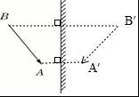

22【考点】平面镜成像的特点、原理、现象及其实验方案．
【专题】实验题；探究型实验综合题．
【分析】（1）相同的蜡烛B若点燃，则不易区分蜡烛B和A的像；
（2）另外一支相同的蜡烛与竖立在玻璃板前面点燃的蜡烛的像能完全重合，可知蜡烛和它成的像大小相等；
（3）平面镜成虚像；实像和虚像的重要区别是实像能用光屏上承接，虚像不能在光屏上承接．
【解答】解：（1）探究“平面镜成像规律的实验”中，采用两个完全相同的蜡烛，一支蜡烛放在玻璃板的前面并点燃，另一支放在玻璃板的后面，不需要点燃，若点燃，则不易区分蜡烛B和A的像；
（2）将不点燃的蜡烛放在玻璃板的后面来回移动，直到看上去跟前面的蜡烛的像完全重合时，可以确定像的位置，同时也可以说明像与物的大小相等；
（3）因为实像可以成在光屏上，虚像不能成在光屏上，所以，若用光屏代替蜡烛B，在玻璃板后面观察光屏，将不能观察到蜡烛A的像，说明平面镜所成的是虚像．
故答案为：不点燃；相等；后面；不能；虚．

23【考点】探究水的沸腾实验．
【专题】实验题；探究题；图析法；探究型实验综合题．
【分析】（1）读数时，视线要与液柱上表面保持向平，不能俯视或仰视；掌握沸腾时与沸腾前现象的区别：沸腾时气泡在上升过程中体积逐渐变大；沸腾前气泡在上升过程中体积逐渐变小；
（2）一个标准大气压下水的沸点是100℃，并且水的沸点随气压的增大而升高，水沸腾时的特点：不断吸热但温度保持不变；
（3）由气态变液态属于液化．
【解答】解：（1）图中读数的时候，视线要与液柱的上表面保持相平，而A俯视、C仰视，故A、C错误，B正确；
由图乙知，左图气泡在上升过程中体积逐渐变大，是沸腾时的图象，右图中气泡在上升过程中体积逐渐变小，是沸腾前的图象；
（2）由实验数据知，水在沸腾过程中，吸热温度保持不变，水沸腾时的温度是99℃，所以水的沸点是99℃．由于沸点小于100℃，所以此时的气压低于标准大气压；
（3）水沸腾时，烧杯口上方有大量的“白气”产生，这主要是因为水蒸气液化形成的．
故答案为（1）B；左；（2）99；小于；（3）液化．
24【考点】凸透镜成像规律及其探究实验．
【专题】实验题；探究型实验综合题．
【分析】（1）当2f＞u＞f时，凸透镜成倒立放大的实像，应用是幻灯机或投影仪；
（2）探究凸透镜成像的实验时，若光屏上没有像，可能是因为物距小于焦距，成了虚像，不能成在光屏上；有可能光屏、凸透镜和烛焰的中心不在同一高度上，像无法成在光屏上；有可能物体在焦点上，不能成像．
（3）物体位于凸透镜1倍焦距之内时，成正立、放大的虚像，此时像距大于物距；
当光屏上又出现了清晰的像，这表明像是实像，此时物像异侧，由此可知像距的变化；
凸透镜会聚光的能力越强，焦距越短；
远视眼成因：眼球晶状体的曲度过小，远处物体反射来的光线通过晶状体折射后形成的物像，就会落在视网膜的后方造成的．远视矫正方法，需佩戴凸透镜．
【解答】解：（1）从图2中可以看出，蜡烛在A，B位置时，2f＞u＞f，凸透镜成倒立放大的实像，应用是幻灯机或投影仪；
（2）无论怎样移动光屏都不能在光屏上得到像，可能是物距接近于焦距，像距太大，不能成在光屏上，此时像距太大（或超出了光具座的长度范围）；
（3）保持蜡烛和透镜的位置不变，更换凸透镜，在光具座上移动光屏，光屏上又出现了清晰的像，由此推断更换的凸透镜会聚光的能力较强，焦距变小，像距也变小，此透镜焦距小于15cm．
产生远视眼的原因是，晶状体太薄，折光能力太弱，焦距变大，近处的物体的像成在视网膜之后，因此远视眼看不清近处的物体，可以用凸透镜的镜片进行矫正．
故答案为：（1）放大；投影仪；（2）太大；（3）大；小于；凸．

25【考点】固体的密度测量实验．
【专题】计算题；实验题；等效替代法；测量型实验综合题．
【分析】物由气态变为液的过程是液；
水蒸气遇冷就会液，形成白气”，间的度越低，水蒸的液化象越明显图示水气液化的程度分析房间甲和房间乙高低．
【解答】解：水沸腾时产生大量的水蒸气，从壶嘴喷水蒸气遇到壶温较低的空气由气态变为液态的小水珠，小水悬在空中“白气是化现象；
由图可知甲房中壶冒出的白气”更多；白气”是水蒸气遇液化形的，温越低，液化现象明显；甲房间壶嘴冒的白气多就说了甲的气．
故答案为：；低．

